106年度桃園市國中、小學校性別平等教育議題
融入教學教案設計甄選活動
主題名稱 |  | 從性別認同到自我認同—做自己，怎麼樣？ |  | 教學時間 |  |  | 120分鐘
 |  |  |  | 教學對象 |  |  | 四年級
學科領域 |  | 綜合活動 |  | 教學人數 |  |  | 25人
設計理念 |  | - 在人格發展中，認同(identification)是指個體採取他人或群體的特點、想法、態度、價值觀和行為等的一種過程。與生俱來的「性別」是我們認同的關鍵元素。它是我們一呱呱落地時，人們便想查明的一件事，也是一生中別人看到我們時最先注意的事情之一。「性別」影響了我們看待事物的方式、身體動作的方式，以及工作、遊戲和穿著的方式等。它影響我們對自己的想法以及別人對我們的想法。兒童如何達成性別認定，意識自己為男或為女？他們如何發展性別角色，以符合社會文化期待男性和女性的行為？針對以上問題，不同理論學派皆有不同的看法。社會學習理論認為，兒童從觀察父母和其他成人中，學習何謂男性、女性，以及哪些是正確、適當的行為；認知發展理論則主張，性別角色的發展與孩子認知發展的成熟度有關，L. Kohlberg認為在學習性別上，兒童並不依賴大人作為模仿對象或獎懲的施予者；反而是他們主動的把自己或別人分類為男性或女性，再根據這種分類來組織行為。  - Sandra Bem(1985)則運用認知基模的觀點，重新建構雙性化及性別形成的概念，提出「性別基模理論」。性別基模理論包含社會學習論及認知發展論之特徵，但最大差別在於強調「文化」因素的重要性(劉秀娟，民88)。Bem認為性別基模從幼兒時期即開始形成，孩子會根據性別基模評價文化與社會信念對性別的差別待遇，以發展符合其行為表現、態度及個人特質。因此，隨著年齡增長，性別基模之組成與運作益形複雜，以便形成兒童對性別相關訊息、行為和態度等之內在參考架構。但值得注意的是，這些認知上的內在參考架構也許是錯的。所以性別基模若僵化到缺乏彈性的程度，事實上也等同於「性別刻板印象」。  - 即便現今社會已逐漸重視性別刻板印象所帶來的影響，強調性別平等；然受於傳統文化所限，人們常在不自覺中對不同性別的行為設有雙重標準，如：男生做事要有氣魄、女生做事則應當細心。在教學環境中，我們多強調性別平等，然生活環境中，卻不盡然全是如此，有時行為仍會受到生理性別而有所限制，此種差異往往會造成學生「認知衝突」。  - 反思學習(Reflective Learning)：引導學生根據過去與現在的所作所為及所經歷的事件，透過「經驗→理解→內化→統整→建構→系統知識→發揮功能」的反思歷程，獲得新的思考脈絡，進而產出新的行動。  - 本課程將引導學生，從發現日常生活中隨處可見卻被忽略的性別偏見，到覺察並反思生命經驗中的「有色眼光」。期望引導學生能自我認同，肯定自己的特質並欣賞自己的每一個樣貌；進而尊重他人既有特質，跳脫人們在群體生活中對於不同性別容易產生的刻板印象。摘下「有色眼光」，換上「無色濾鏡」，看見彼此真實的模樣。
教材架構 |  | - 透過體驗活動，引導學生覺察生活中仍存在的性別刻板印象。  - 將抽象的「限制」具象化，協助孩子用肢體動作擺脫既定規則，重新思考刻板印象帶給自己的感受。  - 引導孩子轉化不舒服的感受，將覺察到的新想法化為行動，學習自己做決定，為自己的生活重新註解及定義，增加其自我認同感。  - 透過分享發表，引導學生發現彼此想法，強化相同感受的連結，並討論不同想法的差異，進而學習尊重彼此。  課程模式如下(參考反思學習法的實施程序)：
教學準備 |  | - 教師準備：廣告影片〈是女生又怎樣〉、桃園市。  - 硬體資源：活動場地、音響、投影機、電腦、桌椅、麥克風。  - 軟體設備：情緒卡、字卡、海報、紙箱、膠帶膠水、著色用具。
教學目標 |  | 核心素養 | 綜-E-A1 認識個人特質，初探生涯發展，覺察生命變化歷程，激發潛能，  促進身心健全發展。  綜-E-C2 理解他人感受，樂於與人互動，學習尊重他人，增進人際關係，  與團隊成員合作達成團體目標。  性E3 覺察性別角色的刻板印象，了解家庭、學校與職業的分工，不應受性  別的限制。  性E6 了解圖像、語言與文字的性別意涵，使用性別平等的語言與文字進行  溝通。
 |  | 單元目標 | - 覺察生活中的性別刻板印象。  - 瞭解性別刻板印象與自己的關聯。  - 反思性別刻板印象的適切性。  - 建構自我認同感。  - 尊重不同性別之相異處。  - 為自己發聲，宣示自我宣言
 |  | 各節目標 | 1-1覺察生活中的性別刻板印象。  1-2瞭解性別刻板印象與自己的關聯。  2-1反思性別刻板印象的適切性。  2-2建構自我認同感。  3-1尊重不同性別之相異處。  3-2為自己發聲，宣示自我宣言。
 |  | 具體目標 | 認知  C-1認識性別刻板印象。  C-2能說出生活中曾經驗過的性別刻板印象。  C-3能利用情緒卡表現自己的情緒感受。  技能  P-1能透過肢體動作表達自己的想法。  P-2能訂定自我宣言。  情意  A-1能與同儕進行討論。  A-2能與同儕分享自己的想法。  A-3培養專注傾聽及回答之態度。  A-4培養尊重他人想法之態度。
核心素養代號 | 具體目標代號 | 教學活動 |  |  | 時間 | 教學  資源 |  | 教學  評量
第一節課
 | P-1 | - 引起動機：教師引導學生以體驗的方式示範各種姿勢，並觀察不同性別間的動作差異。  - 做出「像女生一樣奔跑/投球」的動作。  - 做出「像男生一樣奔跑/投球」的動作。  - 做出「像女生的站姿/坐姿」的動作。  - 做出「像男生的站姿/坐姿」的動作。 |  |  | 7' |  |  | 真實評量  100%學生能真實呈現日常情境。  觀察評量  95%學生能發現大家針對不同性別指令的動作不同。
性E3 | C-1  C-2  C-3 | - 發展活動  - 教師拿出情緒卡，引導學生選取情緒卡，敘述剛才聽到這些指令的心情以及感覺。  - 教師撥放影片〈是女生又怎樣〉。  - 教師再度拿出情緒卡，引導學生自願選取情緒卡，敘述看完影片之後，對於指令的心情以及感覺。  - 教師引導學生口頭分享自我經驗以及內心感受。 |  |  | 5'  4'  5'  10' | 情緒卡  影片  情緒卡 |  | 口語評量  90%學生能說出自己的經驗及感受。
 | A-2  A-3  A-4 | - 綜合活動  - 教師引導學生分享本堂課所經驗的心理感受或感想。  - 教師回饋本堂課程經驗及結語。  即使是在講求「性別平等」的社會中，仍然存在著一些我們沒有注意到的刻板印象，看起來雖不起眼，卻可能在無意間影響我們的行為，甚至為我們的行為加上無形的限制。 |  |  | 9' |  |  | 口語評量  90%學生能說出自己的經驗及感受。
第二節課
性E6 | C-2 | - 引起動機  - 教師引導學生口頭分享上一堂課的內容。  - 引導學生思考自成長經驗以來，所經驗過對於「生理性別」上，曾出現過「感到不舒服、不公平、不合理」的形容詞或句子。 |  |  | 5’ |  |  | 口語評量  85%學生能分享自我經驗。
綜-E-C2  性E3  性E6 | P-1  A-1  A-2 | - 發展活動  - 學生分組將想到的形容詞或句子書寫在字條上。  - 教師說明遊戲規則：  - 分組將字條貼在紙箱上。  - 學生可自由將紙箱像堆積木般堆起來。  - 對紙箱「宣戰」後，可推倒、踢倒、爬上紙箱(或其他方式)，破除紙箱迷障。  教師引導語：這些紙箱上面，有著許多過去你們所聽過或是被要求過的規定，這些規定或是說法讓你感覺不舒服，甚至限制你們做一些事；它們就像這堆紙箱一樣，阻礙了你們往前的路。現在，你們可以用任何方式，讓這些阻礙消失。如果可以的話，你們也可以對紙箱說說，你們被阻礙、被規定綁住的感覺及想法。  - 學生分組進行遊戲，並將自己的宣言以及破除方式，對同組的同學展現。 |  |  | 10’  10’ | 字條  彩色筆  紙箱  膠水  雙面膠  膠帶 |  | 實作評量  100%學生能將所想到的形容詞及句子書寫在字條上。  100%學生能自己或與同儕合作，將紙箱的限制破除。  觀察評量  90%學生能觀察自己與同儕的異同之處。
綜-E-C2 | A-1  A-2  A-3  A-4 | - 綜合活動  - 學生回到中央圍成一個大圓。  - 學生回饋方才遊戲中的新「發現」及感受。  教師引導語：  「你是否有發現組員的紙箱排列有什麼相同或不同之處？」  「有哪位組員的宣言令你印象深刻的？為什麼？」  - 學生輪流以一句話述說課堂的感受，或是破除障礙前後的心情差異。  - 教師回饋本堂課程經驗，並結語。 |  |  | 15’ | 麥克風 |  | 口語評量  95%學生能分享自己在動中的發現及感受。
第三節課
 |  | - 引起動機  - 教師引導學生口頭分享上一堂課的內容。  - 播放桃園市性別平等教育輔導小組動畫＜籃球少女＞，並與學生討論。 |  |  | 10’ | 影片
綜-E-A1  性E3 | P-2 | - 發展活動  - 教師發下自我宣言字卡。  - 引導學生猜測這張自我宣言字卡的用途。  - 引導學生聯想自我宣言字卡與前兩堂課程的關聯性。  - 引導學生製作屬於自己的自我宣言卡。  教師引導語：前兩節課我們都在討論「性別」為我們所帶來的規則，這些規則可能在無形中影響我們的行為，甚至限制了一些我們想做的事情。所以今天我們要重新思考這些規則的不合理之處，並相自己想要對這些規則「反駁」的話寫在自我宣言卡上，為自己勇敢發聲！如：我是男生，但我也可以穿粉紅色的衣服。我是女生，但我也可以玩滑板、打籃球。 |  |  | 5’  10’ | 自我宣言卡  彩色筆 |  | 實作評量  98%學生能完成自我宣言卡；2%學生在教師引導後，亦能順利完成。
綜-E-C2 | A-1  A-2  A-3  A-4 | - 綜合活動  - 學生分組上台做自我宣言。  - 教師引導學生分享這三堂課程所經驗的心理感受或感想。  - 教師回饋這三堂課程的經驗，並結語。 |  |  | 15’ | 麥克風 |  | 口語評量  100%學生能向同學發表自己的自我宣言。
教學參考  資源 |  | - 廣告＜是女生又怎樣＞：https://www.youtube.com/watch?v=b3bDf1Xf8uI  - 廣告＜不要再叫我像個女生了＞：https://www.youtube.com/watch?v=PAvFWzgeEzI  - 桃園市性別平等教育輔導小組動畫＜籃球少女＞https://www.youtube.com/watch?v=_11XTU3SwOw&list=UUf1tmrpBkdgNImvR3CC5lUQ&index=3
教學省思 |  | - 每次分享前，可以有更多的引導及討論，以激發學生更多想法。亦可有更具體地舉例呈現給學生參考，讓學生的分享內容可以更具體、更有方向。  - 將抽象概念具體化，以紙箱代表刻板印象與限制，可幫助學生更具體說出被侷限的感受。如：破除紙箱前，我覺得自己很不自由；破除紙箱後，我變得自由了、無拘無束。導師也分享，在此一活動中，班上學習成就低落的學生也能清楚描述自己的感受。  - 因為課程實施的年段班級，過去並無其他相關議題的課程討論，故在課程設計中，著重較多時間於「感受」及「反思」的討論，並透過體驗活動，逐步引導學生對此議題產生共鳴，但於「行動實踐」的部分花費的時間相對較少。故建議未來可延續此課程的討論，延伸出相關的行動計劃，落實自我宣言的內容，將「破除性別刻板印象」實際落實於自身生活中，加強學生的自我認同感與價值感。  - 課程實施速度較緊湊，建議可以拉長課程實施的節數，讓孩子有充分的時間進行討論、思考及分享，讓學生的概念可以加深、加廣。  - 仍有部分同學在製作自我宣言卡時，不清楚對於自己「想做」或「能做」的事情。建議未來可搭配「自我認識」的課程一起進行，幫助學生進一步認識自己的長處及特質後，再進行自我宣言，強化學生之自我概念覺察，增加其行動力。  - 此課程只是先讓學生認識性別刻板印象，並進行自我覺察。未來以價值澄清法之「選擇→珍視→行動」三階段的架構帶入課程中，並向下扎根於低年級，向上延伸至高年級，將性別平等之理念貫穿於國小各年段，並內化成學生的價值觀，從自我理解拓展至尊重他人。

（附件一）
廣告＜是女生又怎樣—女生的定義由我來寫＞內容簡介
由好自在主導的廣告，藉由許多青少年的訪談，帶領大眾發現現今社會中，對「女生」的形象與定義為何。
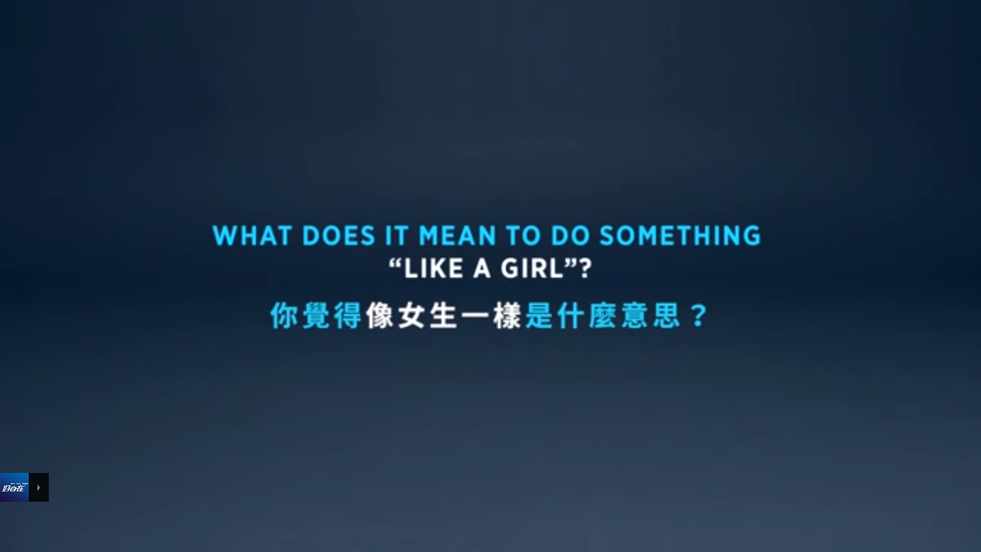
影片一開始，受試者被要求「像女生一樣」的奔跑、打架與丟球，發現每個受試者所做出來的動作十分彆扭，且會在意自己的外貌（頭髮等）。
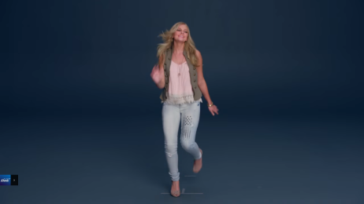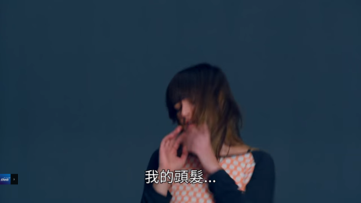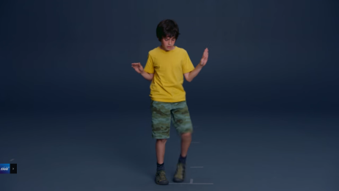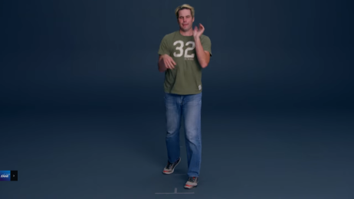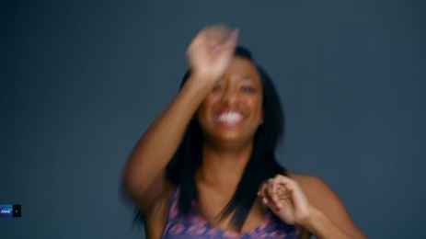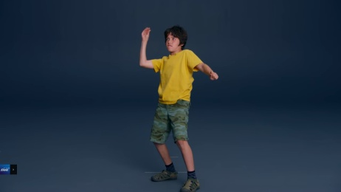
同樣的問題針對小女生測試，發現動作出現不一樣的變化！所有的小女生都用盡全力的展現自己的力量及能力，盡可能地做出最好的表現。
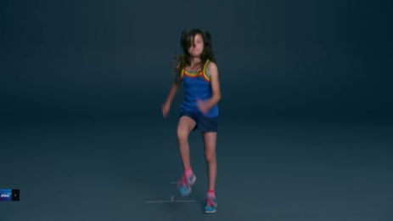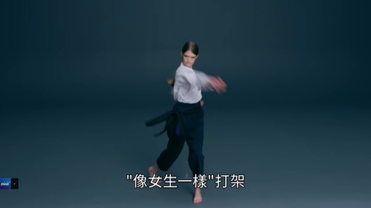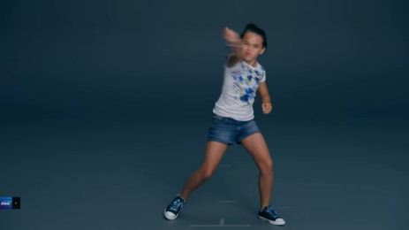
影片最後帶著大家一起討論「什麼時候開始『像女生一樣』變成了一種侮辱？」，「『像女生一樣』是件好事嗎？」，一問一答地透過每個女孩心中最真實的想法，讓大眾明白我們無意識間的用語可能會傷害到他人的自尊，並鼓勵所有人勇敢地做自己，無須在意他人的眼光。
<資料來源：好自在https://www.youtube.com/watch?v=b3bDf1Xf8uI&t=2s>

（附件二）
桃園市性別平等教育輔導小組動畫＜籃球少女＞內容介紹
喬喬和丹丹和大多數的女生不太一樣，是喜歡在操場跑跑跳跳的五年級女生，
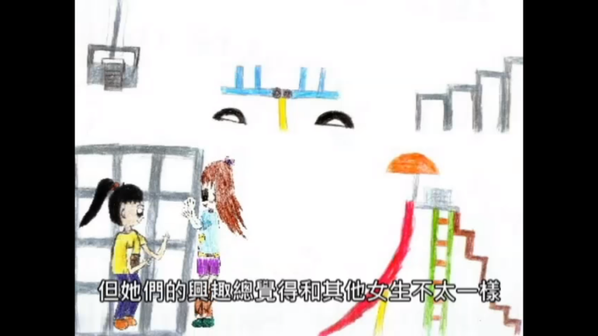
他們的行為常常讓學校的老師時十分擔心，認為他們「不像女生該有的樣子」，希望他們可以玩一些文靜的遊戲，但喬喬與丹丹卻認為那很無聊。
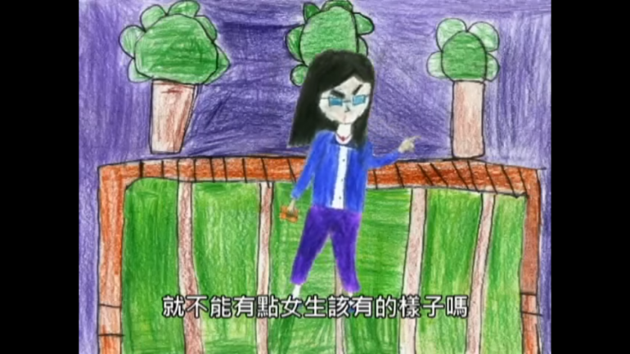
有天，他們兩人在操場玩遊戲時，被學校籃球隊的學長瞧不起，認為女生「只會投籃」、「不會打真的籃球」、「應該要在操場玩躲貓貓」，不服輸的兩人向籃球隊發起了挑戰。
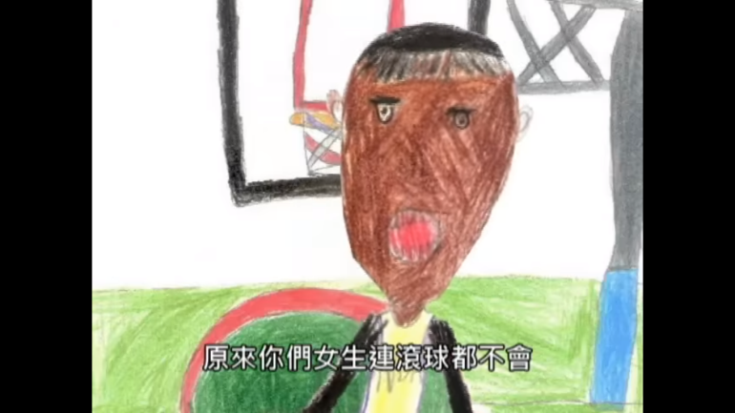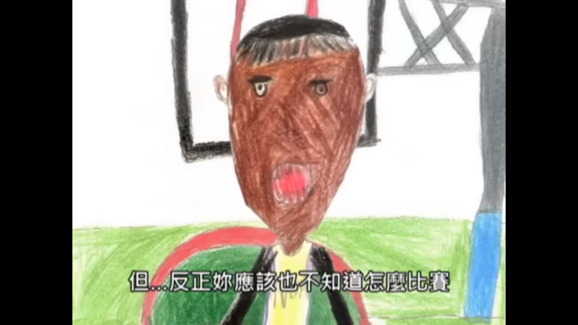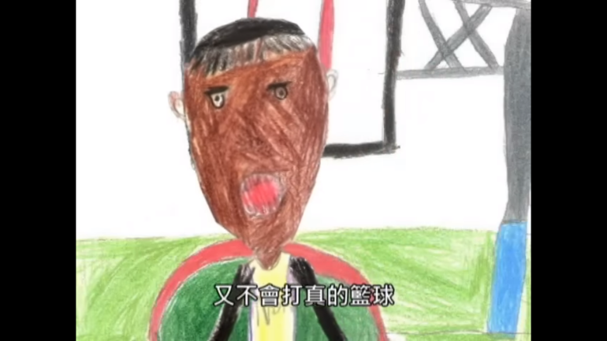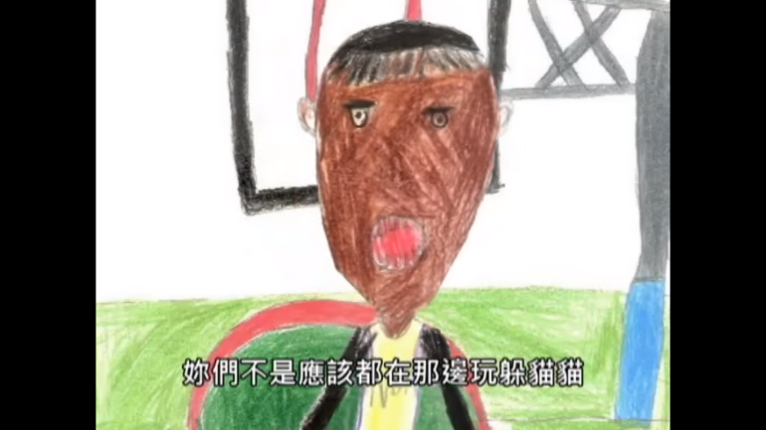
經過一番激烈的對決後，男生與女生最終以平手收場。經過這次的比賽，男生開始改變對女生的印象，再也不會瞧不起女生了。
<資料來源：桃園市性別平等教育輔導小組https://www.youtube.com/watch?v=_11XTU3SwOw&list=UUf1tmrpBkdgNImvR3CC5lUQ&index=3>

（附件三）
學生自我宣言卡樣式（８Ｋ圖畫紙大小）
我是男生，
但

我是女生，
但
讓學生自由書寫出自己的想法，並於下方空白處畫出自己理想中的樣子，或是想做的事情。

